Rapport d’analyse BI4023 Dot Plot

Explication contenu :

Cette archive contient :
Le Rapport de l’analyse, que vous êtes entrain de lire.
Un Makefile, il suffira de taper « make » dans votre terminal pour que le programme se lance.
Un dossier « fasta » contenant les séquences, vous pouvez ajouter, dans ce dossier, d’autres séquences.
Un dossier « docx » contenant le sujet du TP.
Un dossier « out » contenant les fichiers de sortie du programme.
Un dossier « screen » contenant les captures d’écran du programme utilisé ci-dessous.

Cadre du test :
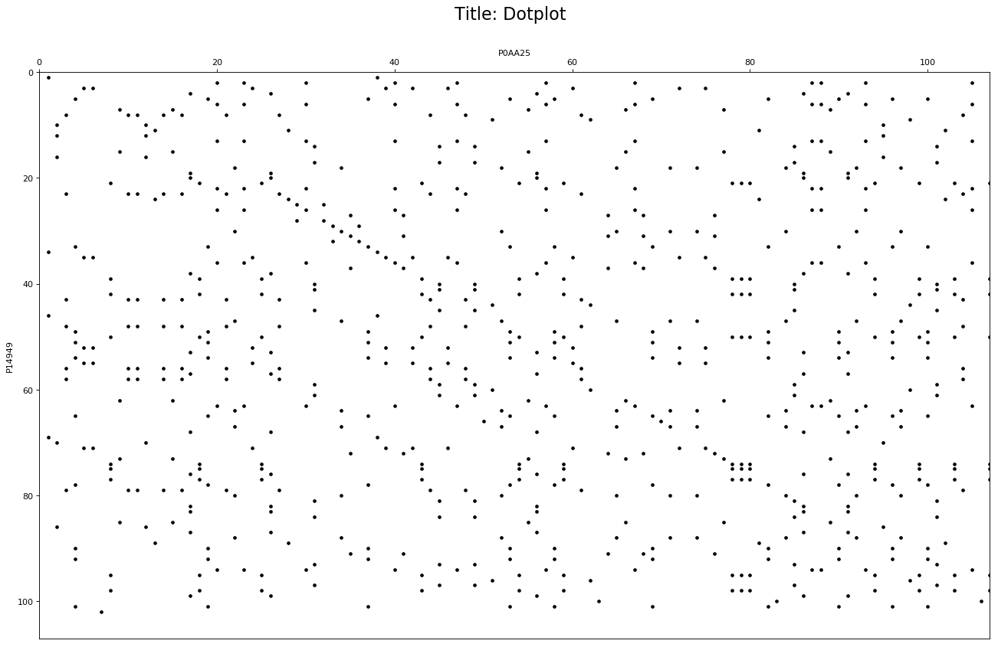

Test1 :
Seuil d’identité = 5 %
Taille de la fenêtre = 30

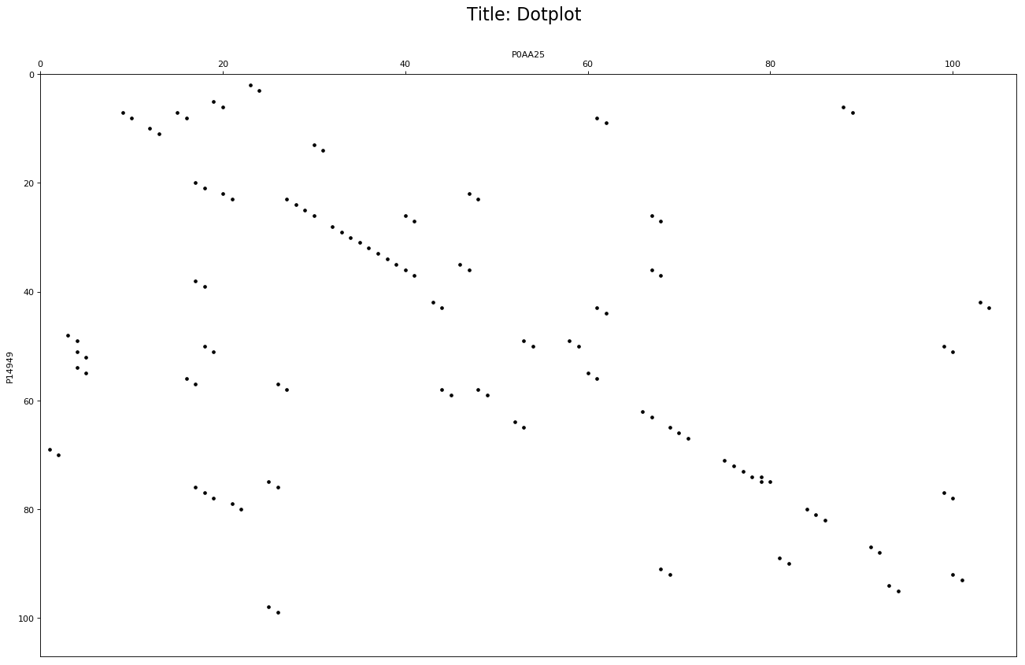
Test2 :
Seuil d’identité = 7.5%
Taille de la fenêtre = 30

On en conclue donc que l’augmentation du seuil d’entité avec une taille de la fenêtre constante permet de réduire le nombre de « parasites »

Test3 :
Seuil d’identité = 5 %
Taile de la fenêtre = 50

Similaire au test2 mais avec une augmentation de la taille de la fenêtre

